انشطة و مؤتمرات القسم:

أعضاء هيئة التدريس
هناك 37 عضو هيئة تدريس يعملون في قسم الطب الشرعي و السموم الإكلينيكية تحت إشراف أ.د. . وسام عبد السلام عبدالوهاب رئيسة القسم.

طلبة البكالوريوس
- طلبة السنة الرابعة نظام قديم والسنة الثالثة نظام حديث1
تُعقَد دروس نظرية وعملية تدريسية وتدريبية لطلاب الطب في السنة الرابعة في الطب الشرعي وعلم السموم الاكلينيكي لتحسين مهاراتهم العملية من خلال تطبيق أحدث أساليب التدريس.
2- طلبة السنة الأولى نظام حديث
تُعقَد دروس نظرية لطلاب الطب في السنة الأولى بشأن تعريفهم على أخلاقيات وأداب مزاولة المهنة.
3- الدراسات العليا
- التدريس والتدريب من أجل الحصول على درجة الدبلوم و الماجستير ودرجة الدكتوراة في تخصصين رئيسيين :
الطب الشرعي وعلم السموم.
علم السموم الإكلينيكية.
- تدريس موديول آداب وقوانين مزاولة مهنة الطب لمختلف التخصصات كمادة اختيارية لدرجتى الدبلوم والماجستير
- تدريس وتدريب دورات في الآداب الطبية لأطباء الامتياز.
- تدريس موديول اخلاقيات البحث العلمى لدرجة ماجستير طب الطوارئ والحالات الحرجة
- 4السيمينارات
سيمنار أسبوعي في قسم الطب الشرعي والسموم الإكلينيكية في مواضيع مختلفة مثل
- Street drugs, development and detection
- Evidence-based use of lipid emulsion in xenobiotic toxicity
- Addiction and Role of Lab
- Radiology in toxicology
- Domestic violence
- Forensic odentology
- Transportation injuries
- Medical malpractice cases
5- ورش العمل والندوات العلمية
- شارك القسم على هامش المؤتمر الدولي الثالث جامعة الأزهر كلية الطب القاهرة باقامة ورشة عمل يوم الثلاثاء الموافق 6 / 6 / 2023 بعنوان وسائل تأمين وثائق إثبات الهوية المصرية (بطاقة الرقم القومي – جواز السفر – رخصه القيادة الخاصة) والطرق المستحدثة لتزويرها
القاها د/ إبراهيم محمد عبد العزيز (خبير كشف جرائم التزييف والتزوير والاحتيال في المعاملات الورقية والعملة – قسم ابحاث التزييف والتزوير – مصلحة الطب الشرعي – وزارة العدل).
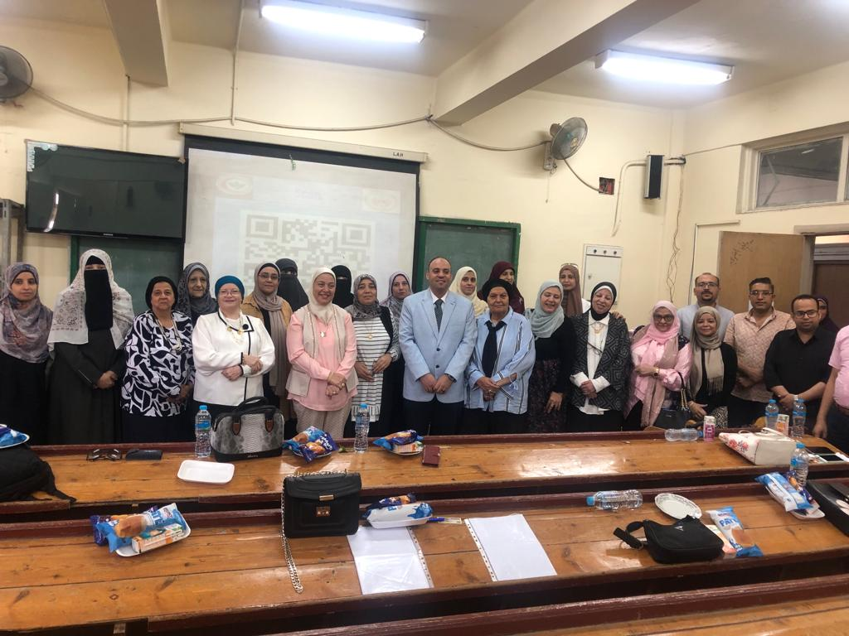

- اقيمت ورشة عمل بالاشتراك مع قسم الطب النفسي بعنوان: لا للادمان بمستشفى الزهراء الجامعي وقد حضر اعضاء هيئة التدريس والهيئة المعاونة بالقسم
وقد القت ا.د نورا محمد توفيق استاذ بقسم الطب الشرعي والسموم محاضرة بعنوان
Controlled substance act
و القت د رحاب مسعود استاذ مساعد بقسم الطب الشرعي والسموم محاضرة بعنوان
Emerging addictive drugs
و القت د اسماء عبده الشيخ مدرس بقسم الطب الشرعي والسموم محاضرة بعنوان
Tramadol addiction
والقت بعدها د ريم عبد العزيز عتمان مدرس مساعد بقسم الطب الشرعي والسموم محاضرة بعنوان:

Evaluation of the cytotoxic effects of the liquid used in the electronic cigarette

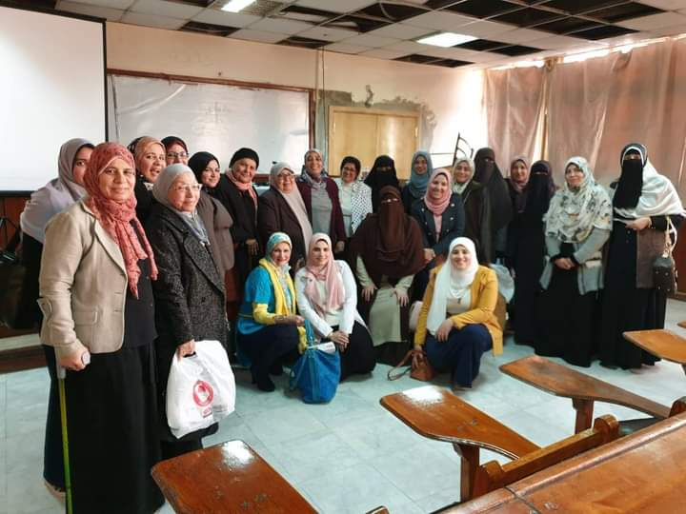 | 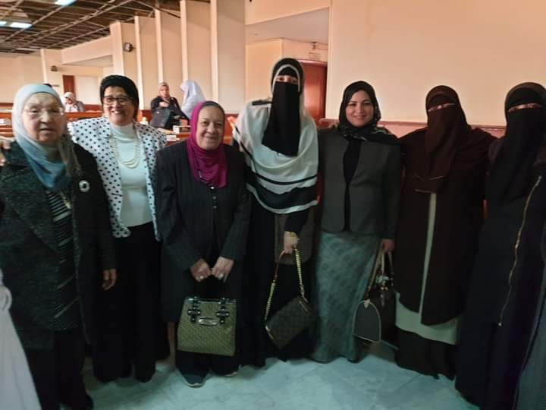

- اقيمت ورشة عمل بقسم الطب الشرعي والسموم الاكلينيكية علي هامش المؤتمر السنوي العشرين لكلية طب بنات – جامعة الازهر بعنوان:
Basics and applications of UV-VIS Spectrophotometry workshop
وقد القت داسلام مصطفي فراج مدرس بقسم الطب الشرعي والسموم محاضرة بعنوان:
General principles of UV-VIS Spectrophotometry
والقت بعدها د عفاف عبد الرؤف شعبان استاذ مساعد بقسم الطب الشرعي والسموم محاضرة بعنوان:
General principles of PCR
وبعدها تم اجراء الجزء العملي تحت اشراف د محمد علي حيث تم عمل :
- DNA extraction, PCR amplification
- UV-VIS Spectrophotometry, basic photometric measurements
      - إقامة اليوم العلمي لقسم الطب الشرعى و السموم الإكلينيكية.........وقد تم تقديم المواضيع التالية
- الوضع الحالي في كيفية التعامل مع قضايا المسئولية الطبية.
اد. هشام عبد الحميد (كبير الأطباء الشرعيين لمصلحة الطب الشرعي- وزارة العدل)

- الجوانب القانونية للممارسة الطبية وماذا نريد في الرؤية المستقبلية لقانون المسئولية الطبية الجديد
اد. أسامة عبد الحي (وكيل النقابة العامة للأطباء ورئيس الهيئة التأديبية بنقابة الأطباء)

- مقترح للتدريس (تدريس العلوم الإنسانية لطلبة كلية الطب)
اد. دينا شكري (أستاذ ورئيس قسم الطب الشرعى و السموم-كلية الطب- جامعة القاهرة) (رئيس اللجنة القومية لأخلاقيات البحث العلمي بوزارة الصحة)

®إقامة اليوم العلمي للطلبه بقسم الطب الشرعى و السموم الإكلينيكية.........وقد تم القاء الضوء علي مواضيع متعدده مثل
التسمم بحبوب الغله
التسمم بالمسكنات
التسمم بالبطاريات
كيفيه التعامل مع الحروق
القاء الضوء عن وحده المراة الامنة
الوحدات الخاصة
وحدة المراة الامنة
هي وحدة تقدم خدمة مجتمعية بيتم استقبال الحالات سواء المحولة من الطوارئ او من عيادة بالمستشفى شك الطبيب انها تعانى من العنف او سيدة محالة من الشرطة لعمل تقرير طبى او سيدة حضرت بنفسها تسأل عن خدمات العيادة والعيادة تعمل بجدول يومى بالتبادل بين طبيب مدرب نساء او نفسى او شرعى ودور الطبيب الشرعي عن تقديم كشوفات الطب الشرعي و كتابة التقارير الاستشارية و تقديم الإراء الطبية الشرعية لمساعدة السيدات المعنفات و يتم عمل تقرير طبى اصابى يتم الاحتفاظ به فى ملفها و لا يتم تسليه للسيدة الا فى حالة الابلاغ يتم تسليه للجهات القانونية.
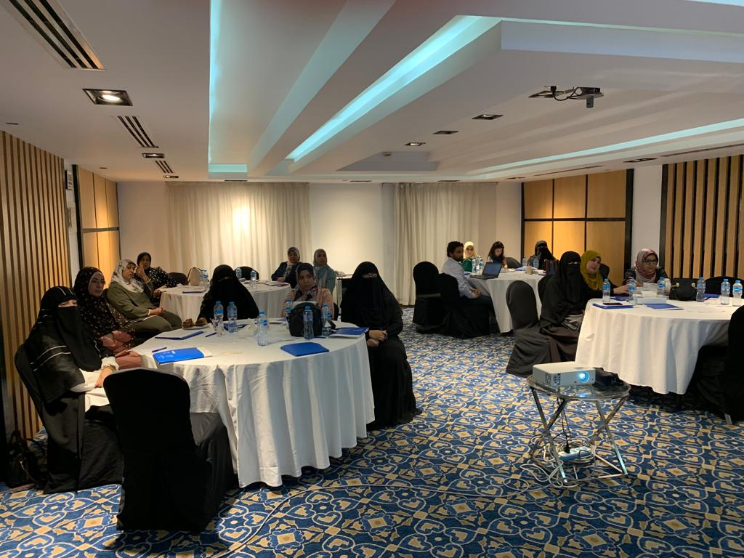 | 